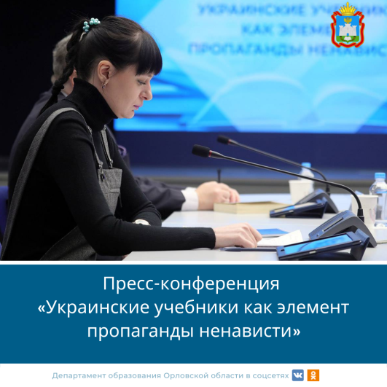
Дамаскина Зоя Георгиевна, директор Горловской школы,:
Украинские учебники взрастили националистов. Педагог привела цитаты учебника «Введение в историю Украины» 2002 года. «Для нашей (украинской – прим.) земли вторая мировая война была самой несправедливой из всех войн. Потому что ни Советский Союз, ни Германия не были заинтересованы в освобождении Украины. Поэтому украинцы сами решили вершить судьбу своей страны. В 1929 году была создана организация украинских националистов. Во время советско-нацистской войны началось формирование украинской армии. С первых дней войны возникали отряды повстанцев, и в 1942 году такие отряды образовали повстанческую армию (УПА). Но советская власть не хотела, чтобы Украина имела свою армию. Поэтому, когда в 1943 году с украинских земель были изгнаны нацисты, большевики начали воевать с украинской армией. Эта позорная война против своего народа продолжалась до 1953 года. Она приводила к новым жертвам и стала еще одним свидетельством большевистского террора». Вряд ли авторы учебников смогут назвать хотя бы один город, который освободила УПА. Не говоря о том, что территория Украины была полностью освобождена не в 1943-м, а в октябре 1944-го. И точно не силами так называемых сознательных украинцев», - напомнила Зоя Дамаскина, директор Горловской школы.

